ജൂലൈ 5 വൈക്കം മുഹമ്മദ് ബഷീറിൻറെ ഓർമ്മദിനം ഒരിക്കൽക്കൂടി കടന്നുവന്നു 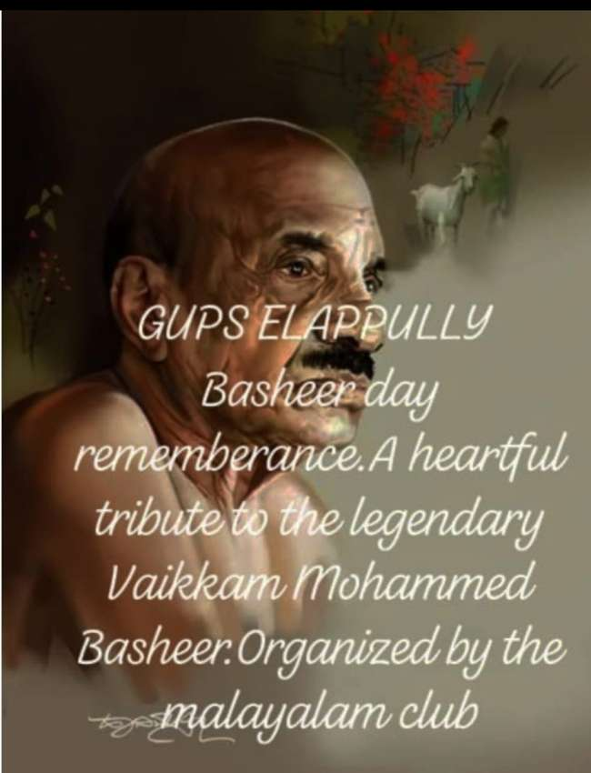 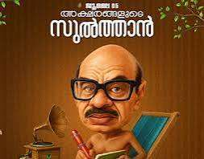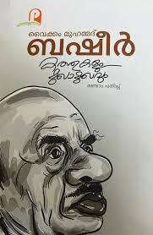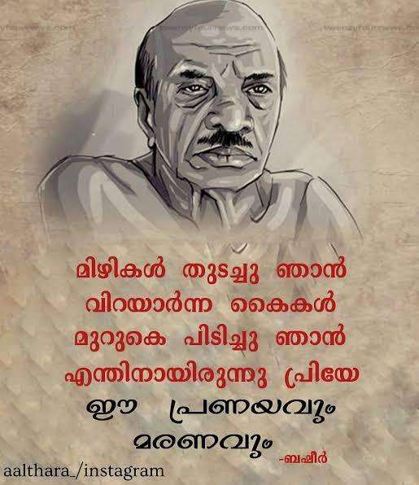
ജീവൻ തുടിക്കുന്ന ഗ്രാമീണ ജീവിതം അതിലെ കഥാപാത്രങ്ങൾ സാധാരണക്കാരന്റെ ഭാഷ ശൈലി എന്നിവ ഒന്ന് കൊണ്ടുതന്നെ അദ്ദേഹത്തിൻറെ കഥകളും മറ്റു കഥാകാരൻമാരിൽ നിന്നും കഥകളിൽ നിന്നും വേറിട്ട് നിൽക്കുന്നു 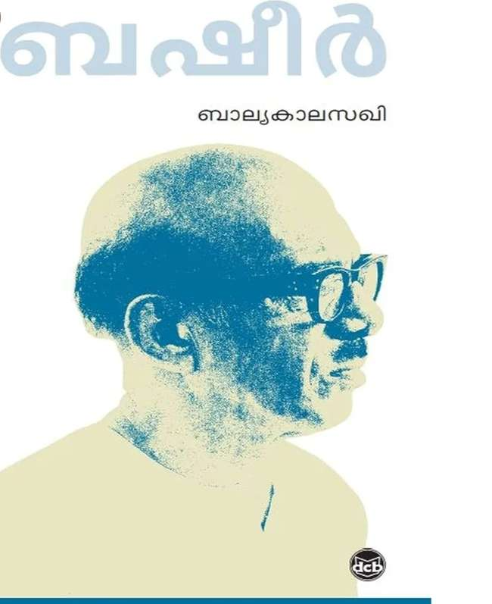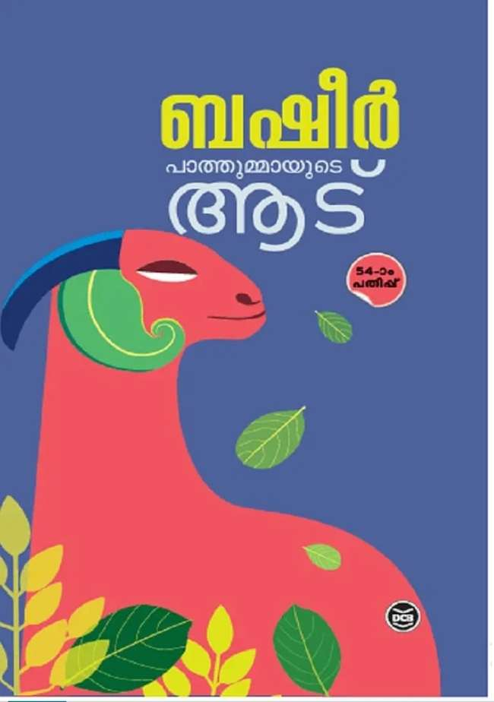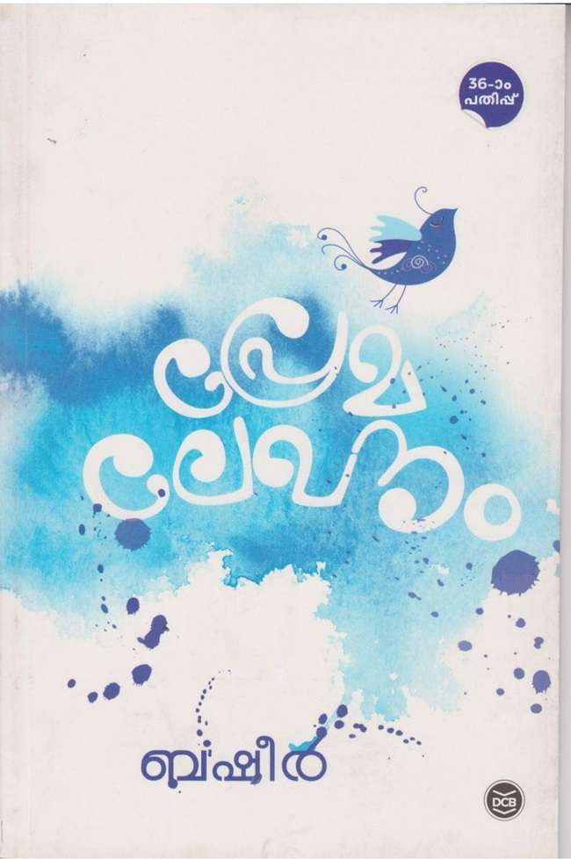.നമ്മുടെ നിത്യ ജീവിതത്തിൽ നാം വീട്ടിലും നമ്മുടെ പരിസരത്തും അയൽപക്കത്തുമെല്ലാം നിത്യേന കാണുന്ന പരിചയപ്പെടുന്ന കഥാപാത്രങ്ങളാണ് ബഷീറിൻറെ കഥകളിലെ നായികയും നായകനുമായത്. പാത്തുമ്മയും, സുഹറയും, ഒറ്റക്കണ്ണൻ പോക്കറും നാരായണിയുമെല്ലാം സുപരിചിതർ തന്നെ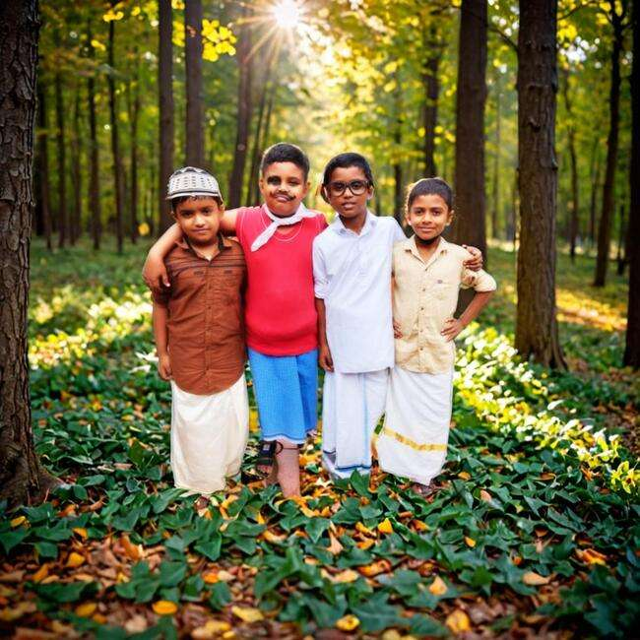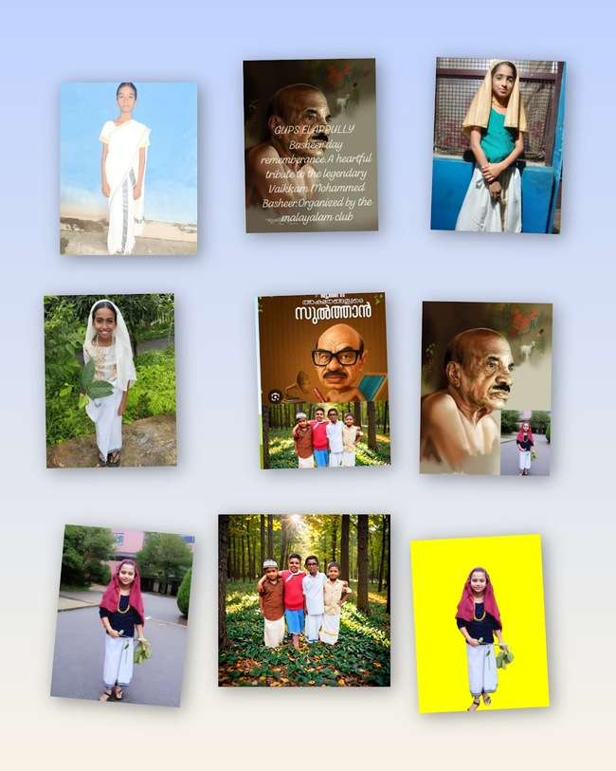 അതുകൊണ്ടുതന്നെ ആ കഥാപാത്രങ്ങളെ കുട്ടികളും സ്വയം സ്വാംശീകരിക്കുകയായിരുന്നു .ജൂലൈ 5 ജി യു പി എസ് എലപ്പുള്ളി ബഷീർ കഥാപാത്രങ്ങളുടെ ഒരു കളരിയായി മാറുകയായിരുന്നു.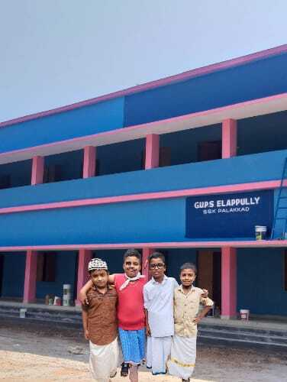 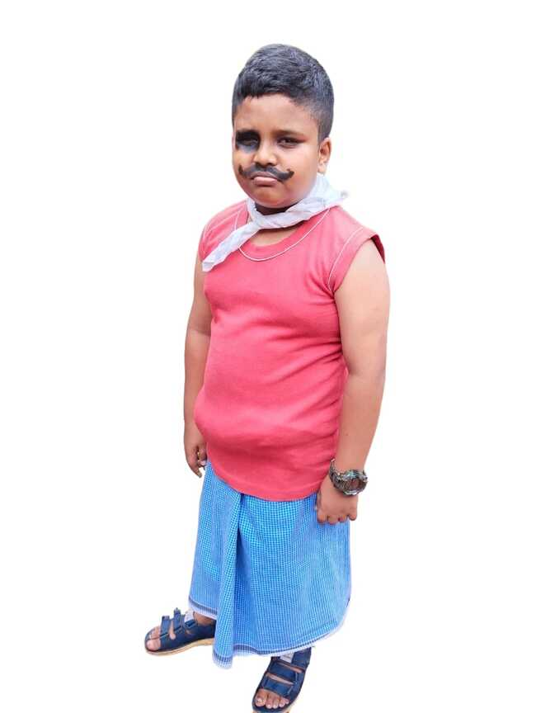 വിദ്യാലയത്തിന്റെ ഓരോ മുക്കിലും മൂലയിലും സുഹ്റയും ഒറ്റക്കണ്ണൻ പോക്കറും നാരായണിയും പാത്തുമ്മയും മജീദുമെല്ലാം പരസ്പരം കുശലം പറഞ്ഞു നടന്നു നീങ്ങുന്ന അതി മനോഹരമായ കാഴ്ച.വളരെ കൗതുകത്തോടു കൂടി മറ്റു കുട്ടികൾ വീക്ഷിക്കുകയുണ്ടായി. 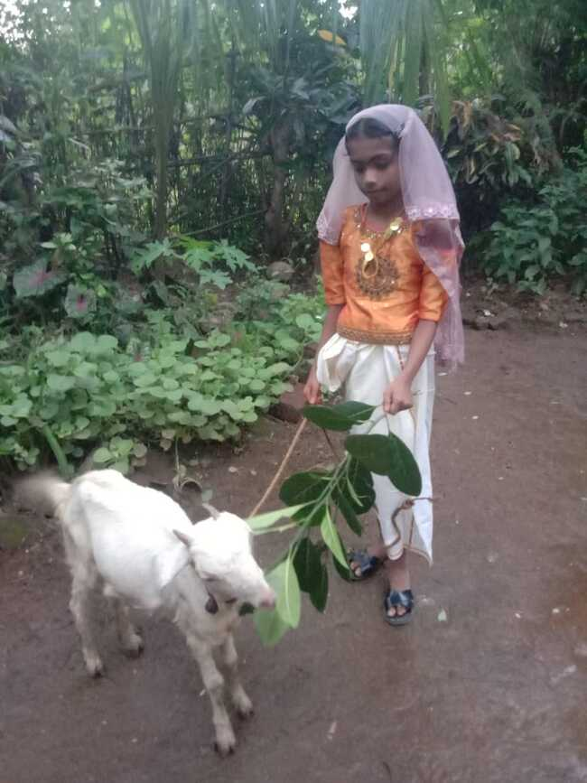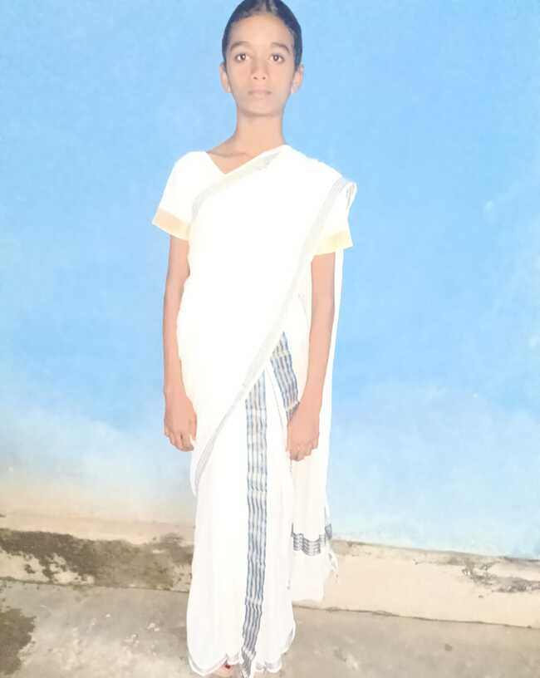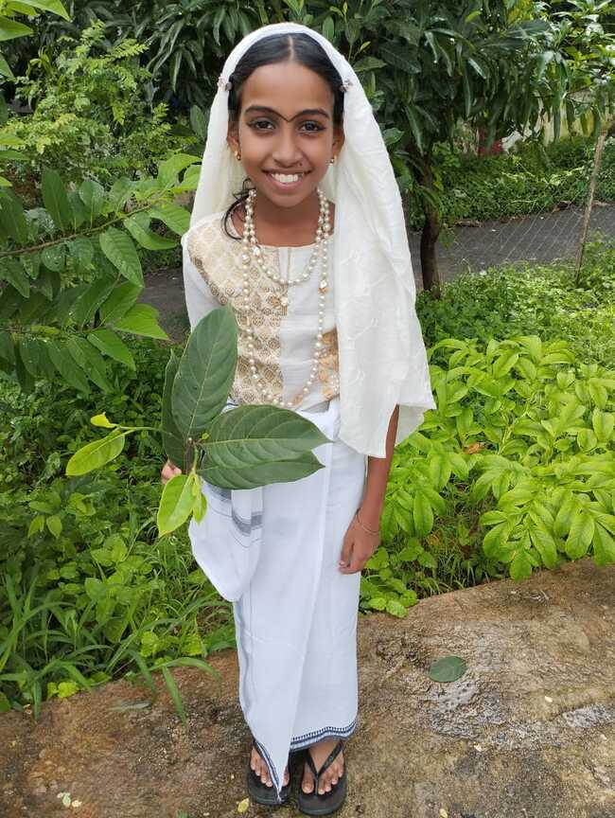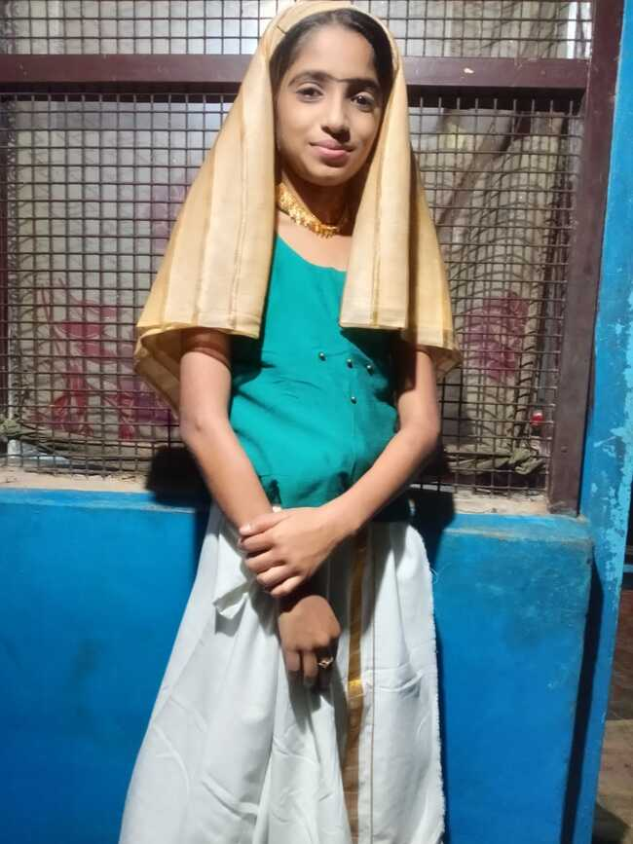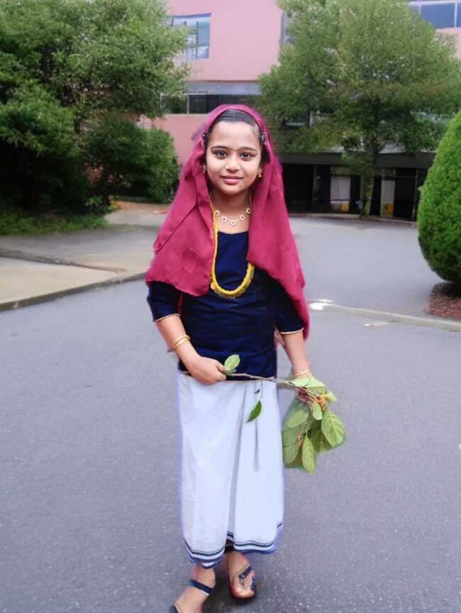ബഷീറിൻറെ കഥാപാത്രങ്ങളായി മാറാൻ അവരും വെമ്പൽ കൊണ്ടു. തുടർന്ന് അസംബ്ലിയിൽ കുട്ടികൾ അവരുടെ കഥകളുടെ രാജകുമാരനായ ശ്രീ വൈക്കം മുഹമ്മദ് ബഷീറിനെ മറ്റു വിദ്യാർഥികൾക്ക് പരിചയപ്പെടുത്തി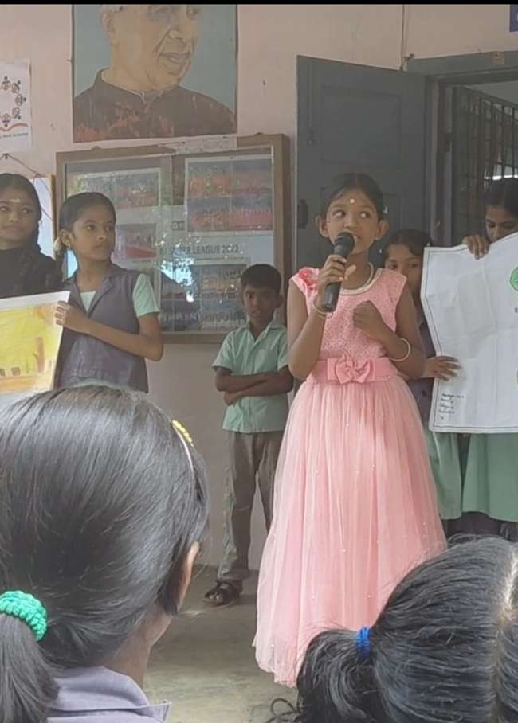 അദ്ദേഹം വൈക്കം തലയോലപ്പറമ്പിൽ ജനിച്ചു വേറിട്ട ഭാഷ, സാഹിത്യം എന്നിവ ഒന്ന് കൊണ്ടുതന്നെയാണ് അദ്ദേഹത്തിൻറെ കഥകൾ ജനങ്ങൾ നെഞ്ചിലേറ്റിയത്.ആ ഭാഷയിലുള്ള സംഭാഷണം കുട്ടികൾ ഹൃദ്യമായ ഭാഷയിൽ തന്നെ അസംബ്ലിയിൽ അവതരിപ്പിച്ചു. ഓരോ ഡയലോഗിനും കുട്ടികൾ നിർത്താതെ കൈയ്യടിച്ചു. കുട്ടികൾ.ഒരു ഫാഷൻ പരേഡ് പോലെ ഓരോ കഥാപാത്രങ്ങളും വേദിയിൽ കയറി.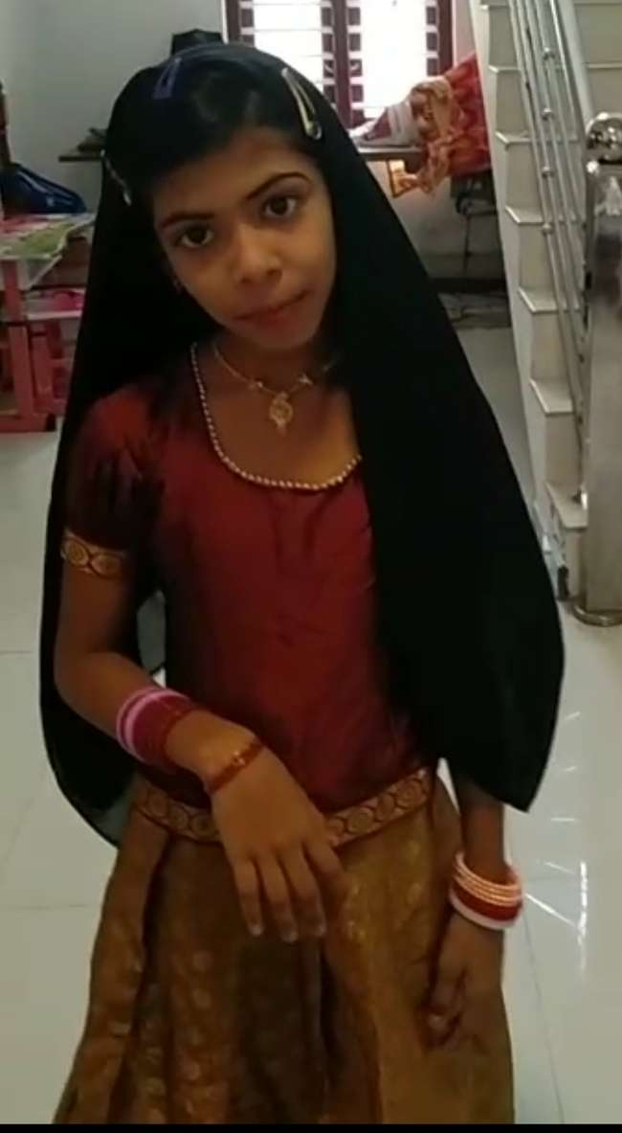 മജീദും.......പാത്തുമ്മയും........,ഒറ്റക്കണ്ണൻ പോക്കറിന്റെയും എല്ലാം ഹൃദ്യമായ ഡയലോഗുകൾ അവർ അവതരിപ്പിക്കുവാൻ മറന്നില്ല 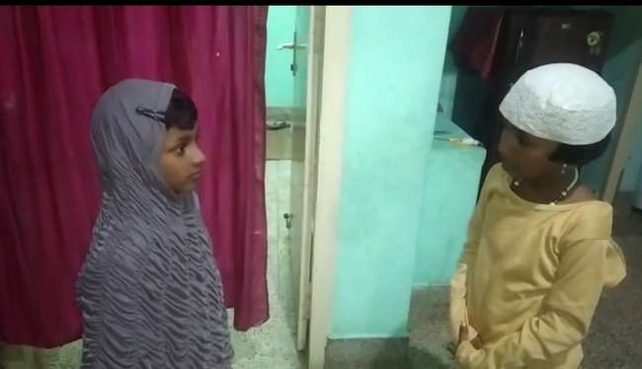അവർ തയ്യാറാക്കി വന്ന ചുമർ പത്രികകൾ കൂടി അസംബ്ലിയിൽ ഉയർത്തിപ്പിടിച്ച് അവർ ബഷീർ ദിനം ഒരു ആഘോഷമാക്കി മാറ്റി 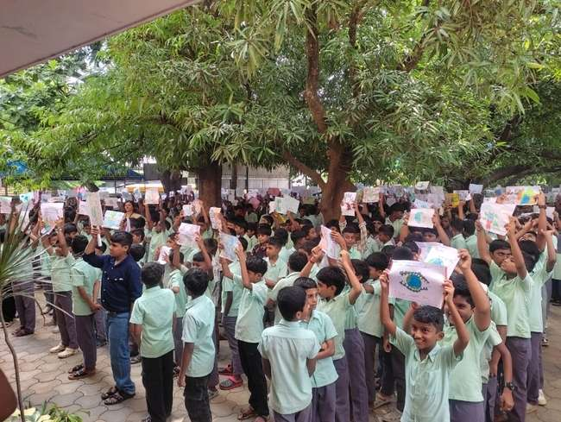 തുടർന്ന് മലയാളം ക്ലബ് കൺവീനർ ആയ ശ്രീമതി സുനിത ടീച്ചർ ബഷീറിനെ കുറിച്ചും അദ്ദേഹത്തിൻറെ കഥകളെക്കുറിച്ചും സാഹിത്യത്തെക്കുറിച്ചും കഥാപാത്രങ്ങളെക്കുറിച്ചും എല്ലാം വിശദീകരിച്ചു കുട്ടികളോട് സംസാരിച്ചു 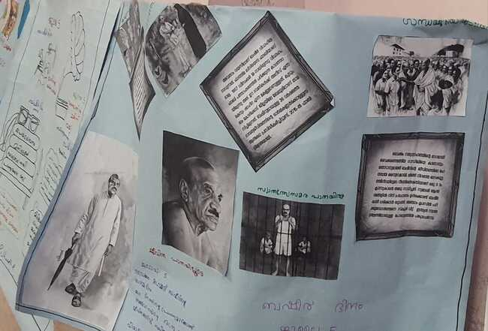 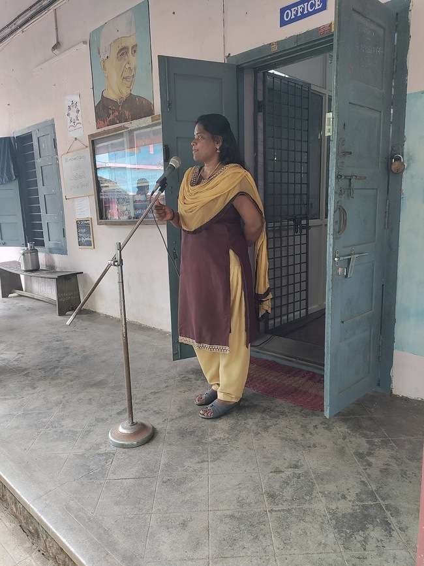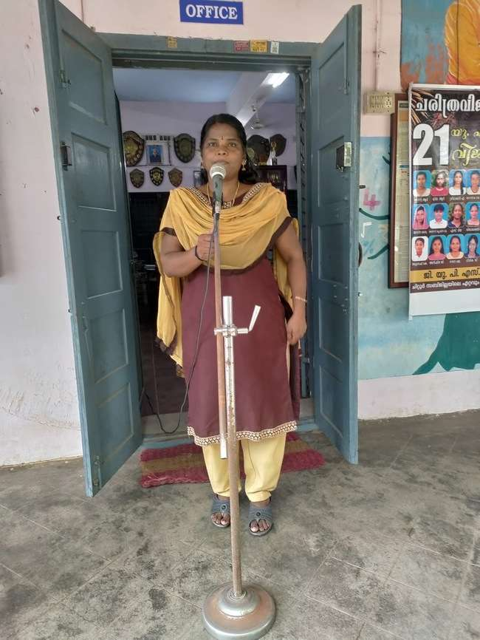 അവരത് ക്ഷമയോടുകൂടി കേട്ടു...കഥകൾ ഇഷ്ടപെടാത്തവരാരാണ് പ്രത്യേകിച്ച് കുട്ടികൾ അവർ കൊണ്ടുവന്ന പത്രികകൾ ഓരോ ക്ലാസിലും പ്രദർശിപ്പിച്ചു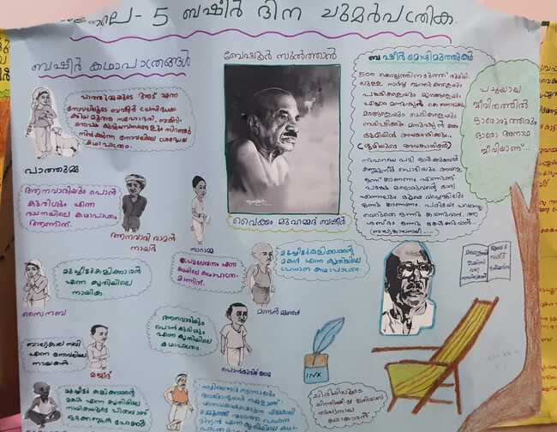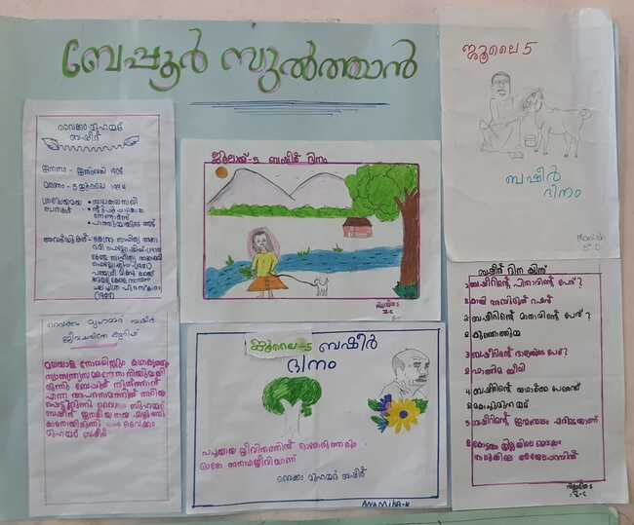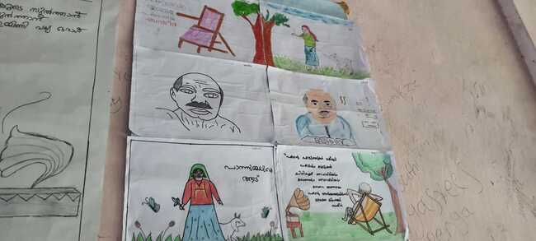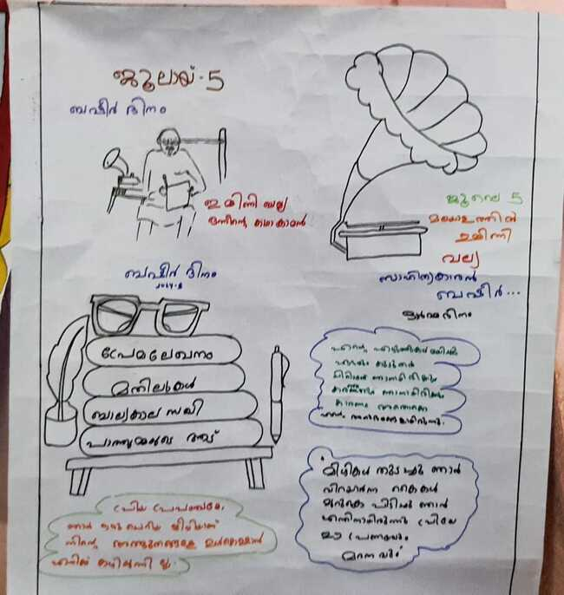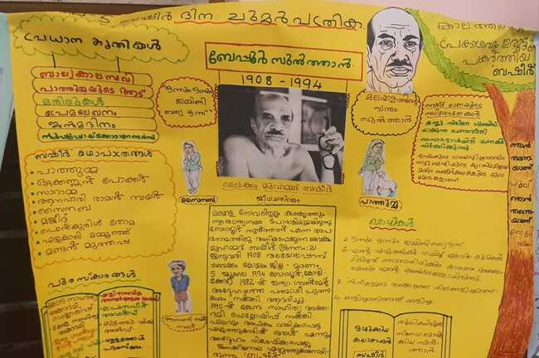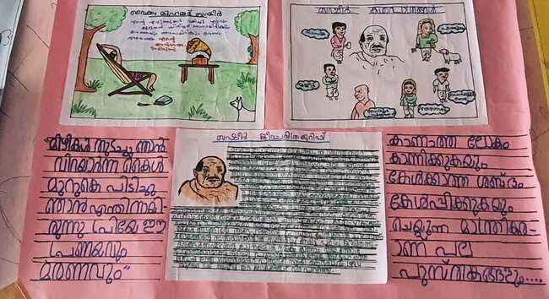 തുടർന്ന് 5 6,7 തലത്തിൽ ക്ലാസുകളിൽ പ്രദർശിപ്പിച്ച മികച്ച പത്രികയ്ക്ക് സമ്മാനം നൽകി 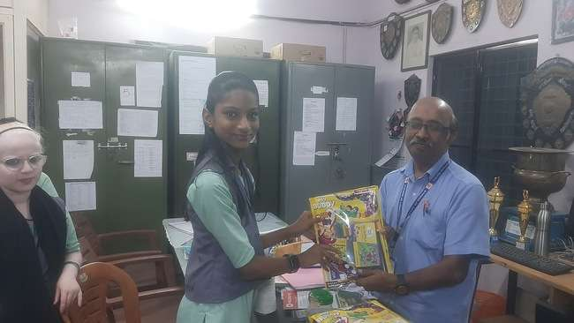അതിനിടയിൽ ലൈബ്രറി ഹാളിൽ വച്ച് ബഷീർ ദിന ക്വിസ് മത്സരം നടത്താനും മറന്നില്ല 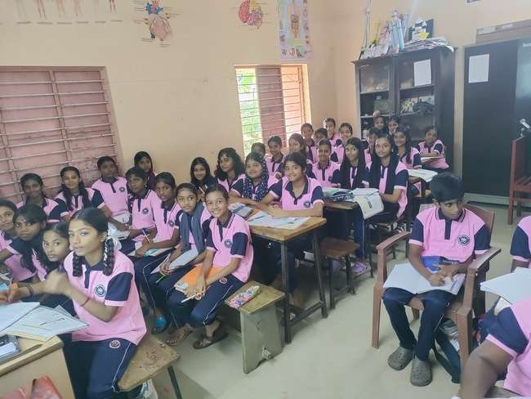.സമ്മാനവും നൽകി...കഥാപാത്രമായി വന്ന ഓരോ കുട്ടിയേയും അഭിനന്ദിച്ചു വളരെ ഉത്സാഹത്തോടുകൂടി വീടുകളിൽ നിന്നും വ്യത്യസ്തമായ വേഷവിധാനത്തിൽ പുറപ്പെട്ട് വന്ന കുട്ടികൾ തിരിച്ചെത്തിയപ്പോൾ രക്ഷിതാക്കൾ ഇന്നെന്താണ് പ്രത്യേകത എന്ന് ചോദിക്കാൻ അവർ മറന്നില്ല. ഇന്ന് ബഷീർ ദിനം ആണോ എന്ന് അവരുടെ ചോദ്യത്തിന് കുട്ടികൾ മറുപടിയായി പ്രതികരിച്ചത് ഇങ്ങനെയായിരുന്നു അമ്മേ ബഷീർ ദിനം അല്ല വൈക്കം മുഹമ്മദ് ബഷീർ ദിനം കഥകളുടെ രാജകുമാരൻ വൈക്കം മുഹമ്മദ് ബഷീർ ദിനം.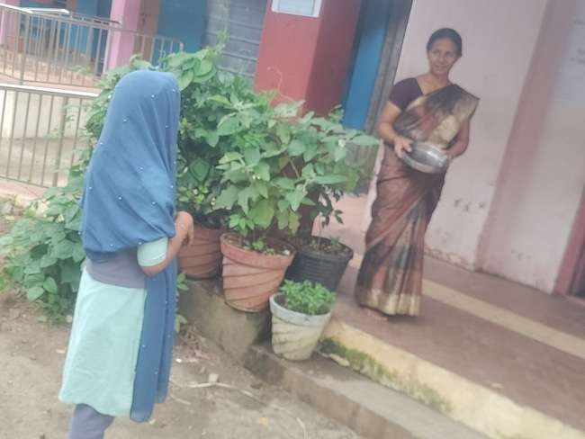അദ്ദേഹത്തിൻറെ കഥകൾ കേൾക്കാതെ വളർന്നവർ ആരാണ്? എല്ലാവർക്കും അദ്ദേഹത്തിൻറെ സാഹിത്യം ഇഷ്ടമാണല്ലോ അതുകൊണ്ടുതന്നെ ഒരു ചെറിയ ചിരിയുമായി അവർ നടന്നകന്നു .വേറിട്ട ശൈലിയും വ്യത്യസ്തമായ കഥാപാത്രങ്ങളും കൊണ്ട് എന്നും മലയാള സാഹിത്യത്തിന് മുതൽ കൂട്ടായി നിൽക്കുന്ന ബഷീർ സാഹിത്യം നെഞ്ചിലേറ്റിയ കുട്ടികൾ ഇനിയൊരു ഓർമ്മ ദിനത്തിനായി കാത്തിരുന്നു 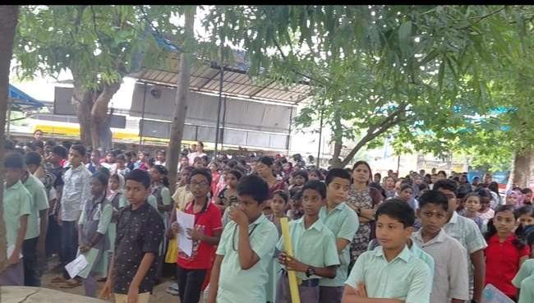ഒരുപക്ഷേ ഈ വിദ്യാർത്ഥികളിലൂടെ കാലം വൈക്കം മുഹമ്മദ് ബഷീറിനെ പുനർ ജനിപ്പിക്കുമായിരിക്കും വേറിട്ട ശൈലിയുമായി പുതിയ കഥാപാത്രങ്ങളുമായി ഇനിയും ബഷീർമാർ ഇവരിലൂടെ പുനർജനിക്കട്ടെ
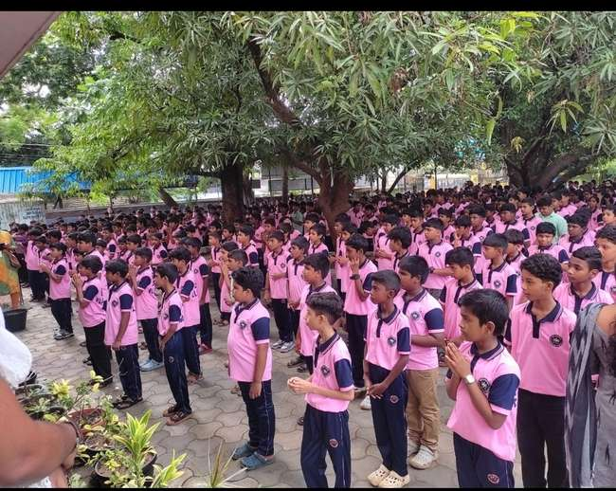

നമുക്കതിനായി കാത്തിരിക്കാം.

